放款管理系統專案
業務功能需求規格書
業務作業

文件類別代號： | URS
版 次： | V1.6
機 密 等 級： | 密
文 件 日 期： | 2021/05/18

製作 | 審查 | 核可

新光人壽保險股份有限公司
Shin Kong Life Insurance Co., Ltd.
新光人壽保險股份有限公司
Shin Kong Life Insurance Co., Ltd.

新光人壽保險股份有限公司
Shin Kong Life Insurance Co., Ltd.

文件制／修訂履歷
制／修訂  版次 | 制／修訂  日期 | 制／修訂  說明 | 作  者 | 核  准 | 備  註
V0.1 | 2019/12/25 | 初版 | 趙宗祺
V1.0 | 2019/12/31 | 出版 | 趙宗祺
V1.2 | 2021/4/1 |  |  |  | 余家興
V1.3 | 2021/4/29 | 交付URS  L2001,L2101,L2010,L2020,L2039,L2480,L2921 | 余家興  陳昱衡
V1.4 | 2021/5/7 | 交付URS  L2801 | 陳昱衡
V1.5 | 2021/5/14 | 交付URS  L2038,L2111,L2153,L2151,L2112  L2015,L2154,L2016 | 陳昱衡
V1.6 | 2021/6/04 | 交付URS  L2020,L2921,L2801,L2039,L2480,  L2038,L2010,L2111,L2153,L2151 | 陳昱衡
 | 2021/6/9 | 審查完畢：L2020 | 李珮琪
V1.7 | 2021/6/21 | 回覆交易:L2020 | 陳昱衡

目 錄
第1章 概述 1
1.1 專案名稱 1
1.2 專案目標 1
1.3 系統範圍 2
第2章 需求說明 3
2.1 功能性需求 3
2.2 非功能性需求 23
第3章 系統需求 24
3.1 系統功能結構圖 24
3.2 系統功能說明 27
第4章 其他與附件 284
4.1 常數 284
4.2 新舊交易代號對照 284
4.4 附件 288

第1章 概述

1.1 專案名稱
新光人壽「放款管理系統專案」（以下簡稱本專案）。

1.2 專案目標
業務連動財務、帳務資訊即時處理，減少原有系統間等候轉檔時間落差，提升作業速度，各類交易操作介面單一化，減少操作複雜度，並整合貸前、貸中、貸後各系統資訊流。統一營運平台資訊，使帳務系統資訊清晰呈現，利於業務推展分析及風險控管，提升競爭力，並有效衡量客戶風險程度，符合外法內規。提升軟硬體規格，提升資料作業處理及系統效能，簡化需求開發的困難度。

1.3 系統範圍

1.3.1系統範圍
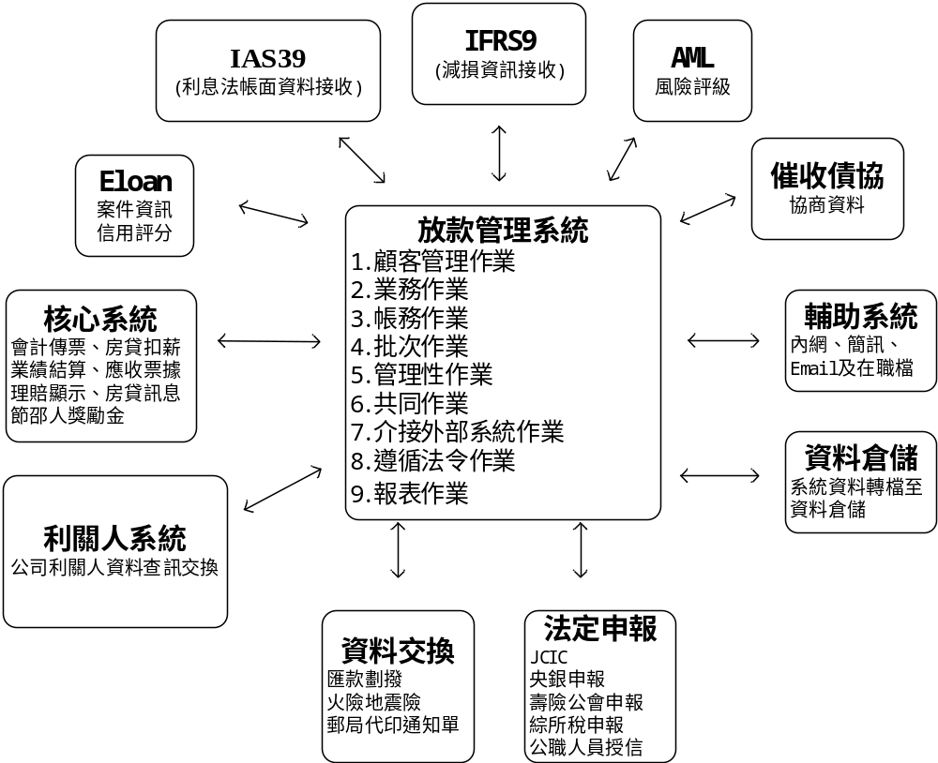

1.3.2系統範圍說明
放款管理系統提供9項作業功能，並與Eloan、核心帳務、及催收債協等前中後台相關資訊整合，使放款部能順利運作放款各項作業。

第2章 需求說明

2.1 功能性需求

保證人建檔流程
刪除、查詢
修改、拷貝
開始
結束
新增、修改、刪除、查詢
L2250保證人資料登錄

L2020保證人明細資料查詢

L2902保證人保證資料查詢

L2903關聯戶查詢

2.2 非功能性需求

N/A

第3章 系統需求

3.1 系統功能結構圖

序號 | 交易代號 | 交易名稱 | 段式 | 經辦等級 | 主管核可 | 可執行之單位 | 帳務 | 額度 | 訂正 | 列印
 | L2001 | 商品參數明細資料查詢 | 1 | B | X |  | X | X | X | X
 | L2101 | 商品參數維護 | 1 | T | V |  | X | X | X | X
 | L2010 | 申請案件明細資料查詢 | 1 | B | X |  | X | X | X | X
 | L2111 | 案件申請登錄 | 1 | T | X |  | X | X | X | X
 | L2112 | 團體戶申請登錄 | 1 | T | X |  | X | X | X | X
 | L2015 | 額度明細資料查詢 | 1 | B | X |  | X | X | X | X
 | L2016 | 核准號碼明細資料查詢 | 1 | B | X |  | X | X | X | X
 | L2151 | 駁回額度登錄 | 1 | T | V |  | X | X | V | X
 | L2153 | 核准額度登錄 | 2 | T | X |  | X | V | V | X
 | L2154 | 額度資料維護 | 2 | T | X |  | X | V | X | X
 | L2071 | 公司戶財務狀況明細資料查詢 | 1 | B | X |  | X | X | X | X
 | L2020 | 保證人明細資料查詢 | 1 | B | X |  | X | X | X | X
 | L2250 | 保證人資料登錄 | 1 | T | O |  | X | X | X | X
 | L2902 | 保證人保證資料查詢 | 1 | B | X |  | X | X | X | X
 | L2030 | (準)利害關係人明細資料查詢 | 1 | B | X |  | X | X | X | X
 | L2031 | (準)利害關係人親屬明細資料查詢 | 1 | B | X |  | X | X | X | X
 | L2032 | (準)利害關係人相關事業明細資料查詢 | 1 | B | X |  | X | X | X | X
 | L2301 | (準)利害關係人資料管理-關係人資料建立 | 1 | T | X |  | X | X | X | X
 | L2302 | (準)利害關係人資料管理-親屬資料建立 | 1 | T | X |  | X | X | X | X
 | L2303 | (準)利害關係人資料管理-關係人相關事業維護 | 1 | T | X |  | X | X | X | X
 | L2304 | (準)利害關係人上傳檔案作業 | 1 | T | X |  | X | X | X | X
 | L2901 | (準)利害關係人資料管理-關係人資料查詢 | 1 | B | X |  | X | X | X | X
 | L2017 | 額度與擔保品關聯查詢
 | L2038 | 擔保品明細資料查詢 | 1 | B | X |  | X | X | X | X
 | L2039 | 擔保品重評明細資料查詢 | 1 | B | X |  | X | X | X | X
 | L2041 | 不動產擔保品土地明細資料查詢 | 1 | B | X |  | X | X | X | X
 | L2042 | 不動產擔保品房屋明細資料查詢 | 1 | B | X |  | X | X | X | X
 | L2047 | 動產擔保品明細資料查詢 | 1 | B | X |  | X | X | X | X
 | L2049 | 擔保品關聯設定明細資料查詢 | 1 | B | X |  | X | X | X | X
 | L2411 | 不動產擔保品資料登錄
 | L2412 | 動產擔保品資料登錄
 | L2413 | 擔保品資料管理-火險、地震險資料登錄 | 1 | B | X |  | X | X | X | X
 | L2414 | 其他擔保品資料登錄
 | L2415 | 不動產建物擔保品資料登錄
 | L2416 | 不動產土地擔保品資料登錄
 | L2417 | 額度與擔保品關聯登錄
 | L2480 | 擔保品重評資料登錄 | 1 | B | X |  | X | X | X | X
 | L2911 | 不動產擔保品資料查詢 | 1 | B | X |  | X | X | X | X
 | L2912 | 動產擔保品資料查詢 | 1 | B | X |  | X | X | X | X
 | L2913 | 股票擔保品資料查詢 | 1 | B | X |  | X | X | X | X
 | L2914 | 其他擔保品資料查詢 | 1 | B | X |  | X | X | X | X
 | L2915 | 不動產建物資料查詢 | 1 | B | X |  | X | X | X | X
 | L2916 | 不動產土地資料查詢 | 1 | B | X |  | X | X | X | X
 | L2919 | 提供人之擔保品查詢 | 1 | B | X |  | X | X | X | X
 | L2072 | 顧客控管警訊明細資料查詢 | 1 | B | X |  | X | X | X | X
 | L2702 | 顧客控管警訊資料維護 | 1 | T | X |  | X | X | X | X
 | L2073 | 結清客戶個人資料控管明細資料查詢 | 1 | B | X |  | X | X | X | X
 | L2703 | 結清客戶個人資料控管維護 | 1 | T | X |  | X | X | X | X
 | L2921 | 未齊件資料查詢 | 1 | B | X |  | X | X | X | X
 | L2922 | 土地坐落索引查詢 | 1 | B | X |  | X | X | X | X
 | L2903 | 關聯戶查詢 | 1 | B | X |  | X | X | X | X
 | L2076 | 檔案借閱作業-檔案借閱明細資料查詢 | 1 | B | X |  | X | X | X | X
 | L2591 | 檔案借閱作業-檔案借閱維護 | 1 | T | X |  | X | X | X | X
 | L2601 | 法拍費用管理系統-法拍費用新增 | 1 | T | X |  | X | X | X | X
 | L2078 | 法拍費用管理系統-法拍費用明細資料查詢 | 1 | B | X |  | X | X | X | X
 | L2602 | 法拍費用管理系統-法拍費用維護 | 1 | T | X |  | X | X | X | X
 | L2941 | 法拍費用管理系統-法拍費用查詢-依借款人戶號 | 1 | B | X |  | X | X | X | X
 | L2942 | 法拍費用管理系統-法拍費用查詢-依帳務日期 | 1 | B | X |  | X | X | X | X
 | L2603 | 法拍費用管理系統-法拍費用借支報表列印 | 1 | T | X |  | X | X | X | X
 | L2605 | 法拍費用管理系統-法拍費用未銷明細查詢 | 1 | T | X |  | X | X | X | X
 | L2613 | 法拍費用管理系統-法務費轉催收明細表 | 1 | T | X |  | X | X | X | X
 | L2614 | 法拍費用管理系統-法務費轉催收傳票開立作業 | 1 | T | X |  | X | X | X | X
 | L2035 | 關係人明細資料查詢 | 1 | B | X |  | X | X | X | X
 | L2306 | 關係人資料建立 | 1 | T | X |  | X | X | X | X
 | L2077 | 清償報表作業-清償作業明細資料查詢 | 1 | B | X |  | X | X | X | X
 | L2631 | 清償作業 | 2 | B | X |  | X | X | X | X
 | L2931 | 清償作業-清償違約明細 | 1 | B | X |  | X | X | X | X
 | L2632 | 清償報表作業-清償作業維護 | 2 | T | X |  | X | X | X | X
 | L2633 | 清償報表作業-清償日報表(列印) | 1 | T | X |  | X | X | X | X
 | L2641 | 暫收款查詢作業-可抵繳暫收款日餘額前後差異比較表(列印) | 1 | T | X |  | X | X | X | X
 | L2642 | 暫收款查詢作業-未兌現支票(不可抵繳)暫收款日餘額(列印) | 1 | T | X |  | X | X | X | X
 | L2643 | 暫收款查詢作業-其他傳票資料輸入(核心)之傳票明細(列印) | 1 | T | X |  | X | X | X | X
 | L2644 | 暫收款查詢作業-其他傳票資料輸入(核心)之傳票明細(列印) | 1 | T | X |  | X | X | X | X
 | L2061 | 貸後契變手續費明細資料查詢(未入帳) | 1 | B | X |  | X | X | X | X
 | L2062 | 後契變手續費明細資料查詢 | 1 | B | X |  | X | X | X | X
 | L2670 | 貸後契變手續費維護 | 1 | T | X |  | X | X | X | X
備註：經辦等級 B: 所有交易主管及經辦皆可執行該交易
S: 僅主管可執行該交易
T: 僅經辦可執行該交易
主管核可 V: 該交易須主管核可
O: 該交易選擇性的須主管核可，詳細內容請參閱該交易之交易說明
可執行之單位：
帳務交易 V: 該交易屬帳務性交易
訂正交易 V: 該交易當天可訂正

3.2 系統功能說明

L2020保證人明細資料查詢 ***
- 功能說明

功能名稱 | 保證人明細資料查詢
進入條件 | 查詢或異動保證人資料時
基本流程 | 1.參考「作業流程.保證人」流程  2.查詢[保證人檔(Guarantor)]  3.依據輸入查詢條件,輸出查詢資料  (1).[徵審系統案號(FacMain.CreditSysNo)] = 輸入條  件「案件編號」  (2).[借款人戶號(FacMain.CustNo)] = 輸入條件「借款  人戶號」  (3).[統一編號(CustMain .CustId)] = 輸入條件「統一  編號」  (4).[申請號碼(FacMain.ApplNo)] = 輸入條件「核准編  號」  4.資料排序:  (1).[保證人客戶識別碼(GuaUKey)](由小到大排序)
選用流程
例外流程 | 請與使用者單位確認以下需求是否已不須開發並做成決議：  不開放查詢的客戶管控？於原本需求訪談內有此需求(原AS/400需求單號RE201800981-個資管控)RE201800981-個資管控)
執行後狀況 | 1.提供資料查詢輸出
特別需求
參考

- Table List:
序號 | 名稱 | 說明
1 | CustMain | 客戶資料主檔
2 | FacMain | 額度主檔
3 | Guarantor | 保證人檔
4 | CdGuarantor | 保證人關係代碼檔
5 | LoanBorMain | 放款主檔

- UI畫面:

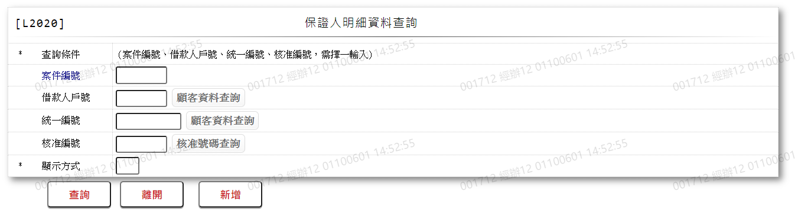

- 輸入畫面按鈕說明

序號 | 按鈕名稱 | 功能說明
1 | 查詢 | 1.依據輸入條件查詢資料  <<檢查說明>>  2.依輸入條件檢核  (1).依「案件編號」查詢檢核該[徵審系統案(CreditSysNo)]是否存在於[額度主檔(FacMain)] ，不存在則顯示錯誤訊息" E2031: 此案號查無資料"  (2).依「借款人戶號」查詢檢核該[戶號(CustNo)]是否存在於  [額度主檔(FacMain)] ，不存在則顯示錯誤訊息" E0001:  查詢資料不存在"  (3).依「統一編號」查詢檢核該[統一編號(CustId)]是否存在於[客戶資料主檔(CustMain)] ，不存在則顯示錯誤訊息" E0001:查詢資料不存在"  (3-1).檢核查詢結果[戶號(CustNo)]為0則顯示錯誤訊息" E2030:此統編之戶號為0"  (3-2).依上述查詢出的戶號檢核該[戶號(CustNo)]是否存在於  [額度主檔(FacMain)] ，不存在則顯示錯誤訊息" E2029:  此戶號查無資料"  (4).依「核准編號」查詢檢核該[申請號碼(ApplNo)]是否存在  於[額度主檔(FacMain)]，不存在則顯示錯誤訊息" E0001:  查詢資料不存在"  3.檢核上述初步查詢符合的資料中的核准號碼(ApplNo)是否存在  於[保證人檔(Guarantor)] ，不存在則顯示錯誤訊息"  E2003:查無資料"  <<成功處理說明>>  4.依查詢條件顯示查詢結果
2 | 離開 | 1.關閉此畫面
3 | 隱藏/顯示 | 1.查詢成功時顯示，供輸入條件切換隱藏及顯示
4 | 新增 | 1.連結至【L2250保證人資料維護】，供新增保證人資料

- 輸入畫面資料說明

序號 | 欄位 | 說明 |  |  |  |  | 處理邏輯及注意事項
序號 | 欄位 | 資料長度 | 預設值 | 選單內容 | 必填 | R/W | 處理邏輯及注意事項
1.以下欄位[案件編號]、[借款人戶號]、[統一編號]、[核准編號]擇一輸入
1. | 案件編號 | 7 |  |  |  | W | 1.自行輸入數字
2. | 借款人戶號 | 7 |  |  |  | W | 1.自行輸入數字  2.若有輸入數字，檢查[借款人戶號], 是否存在於[客戶資料主檔(CustMain)],不存在時顯示"E0001:查詢資料不存在"
 | 顧客資料查詢 | 按鈕 |  |  |  |  | 1.連結至【L1001顧客明細查詢】，並帶[借款人戶號]回來
3. | 統一編號 | 10 |  |  |  | W | 1.自行輸入文字  2.檢核條件：身份證格式/A(ID_UNINO,0)  3.若有輸入，檢查[統一編號], 是否存在於[客戶資料主檔(CustMain)],不存在時顯示"E0001:查詢資料不存在"
 | 顧客資料查詢 | 按鈕 |  |  |  |  | 1.連結至【L1001顧客明細查詢】，並帶[統一編號]回來
4. | 核准編號 | 7 |  |  |  | W | 1.自行輸入數字  2.若有輸入,檢核條件：不可為0/V(2)  3.若有輸入，檢查[核准編號], 是否存在於[額度主檔(FacMain)],不存在時顯示"E0001:查詢資料不存在"
 | 核准號碼查詢 | 按鈕 |  |  |  |  | 1.連結至【L2016核准號碼查詢】，並帶[核准編號]回來
5. | 顯示方式 | 1 | 0 | 0:瀏覽  1:列印 | V | W | 1.必須輸入代碼, 檢核條件：依選單/V(H)

- 輸出畫面

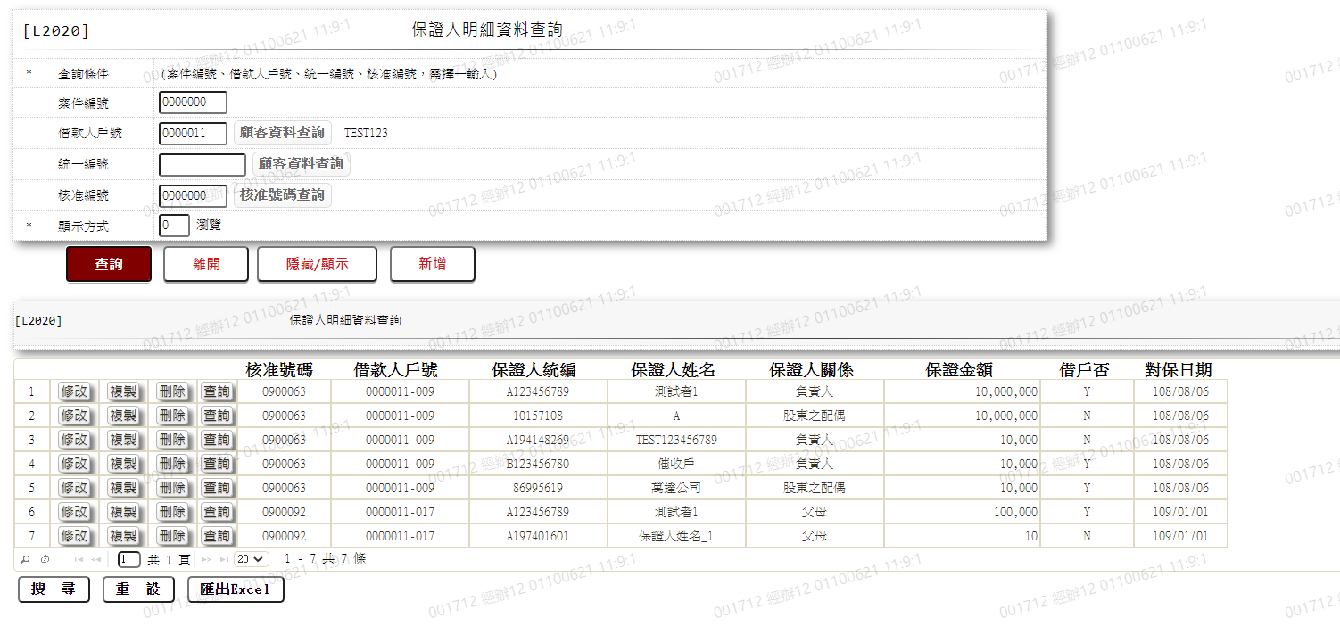

- 輸出畫面資料說明
序號 | 欄位型態 | 欄位名稱 | 資料來源 | 輸出/功能說明
1 | 按鈕 | 修改 |  | 1.修改當筆保證人資料, 連結至【L2250保證人資料維護】，供修改保證人資料
2 | 按鈕 | 複製 |  | 1.複製當筆保證人資料, 連結至【L2250保證人資料維護】，供新增保證人資料
2 | 按鈕 | 刪除 |  | 1.刪除當筆保證人資料, 連結至【L2250保證人資料維護】，供刪除保證人資料
3 | 按鈕 | 查詢 |  | 1.查詢當筆保證人資料, 連結至【L2250保證人資料維護】，供查詢保證人資料
4 | 資料 | 核准號碼 | Guarantor.ApplNo | 核准號碼
5 | 資料 | 借款人戶號 | FacMain.CustNo + FacMain.FacmNo | 借款人戶號+額度
6 | 資料 | 保證人統編 | CustMain.CustId | 保證人統編
7 | 資料 | 保證人姓名 | CustMain.CustName | 保證人姓名
8 | 資料 | 保證人關係 | CdGuarantor. GuaRelItem | 依據[保證人關係代碼(GuaRelCode)]對應保證人關係代碼檔(CdGuarantor)顯示[保證人關係名稱]
9 | 資料 | 保證金額 | Guarantor.GuaAmt | 保證金額(金額加千分位)
10 | 資料 | 借戶否 | CustMain.LastFacmNo > 0 | 依據[已編額度編號(LastFacmNo)]判斷，當LastFacmNo 欄位值>0時表示為借款戶，顯示為Y，否則顯示為N
11 | 資料 | 對保日期 | Guarantor.GuaDate | 保證人對保日期(YYY/MM/DD)

